Экологическая акция «Сохраним зеленую красавицу»

Ель - бесспорно прекрасное украшение новогоднего праздника. Но очень недолговечное. Десятки тысяч стволов хвойных пород - ели и сосны - идут под сруб в канун Нового года и уже через пару недель оказываются в мусорных баках или на свалках. Желтые и осыпавшиеся, они торчат повсюду, пока дворники не уберут их. А ведь елка могла расти в лесу много лет, весной цвести – давать нежные молодые побеги. Вырубая ели, человек нарушает среду обитания зверей и птиц. В России ежегодно проходят акции, посвященные сохранению елок. Акция «Берегите зеленую красавицу» прошла на базе нашего детского сада МБДОУ компенсирующей направленности №16 «Золотой ключик».
Цель акции: Формирование у детей ответственного отношения к природным богатствам; развитие познавательного интереса к природе; повышение творческой активности, развитие наблюдательности, любви к родному краю.
Основные принципы нашей работы:
- Системность;
- Ориентация на возраст ребенка;
- Интеграция;
- Преемственность;
- Взаимодействия с ребенком в условиях дошкольного
учреждения и семьи.

Формы работы:
- Познавательно-исследовательская деятельность;
-Продуктивная деятельность;
-Чтение литературы, заучивание стихов, пословиц, поговорок;
-Дидактические, подвижные игры;
-Физ. Минутки, пальчиковая гимнастика;
-Экскурсии, наблюдения, беседы.
Выпустили стенгазету
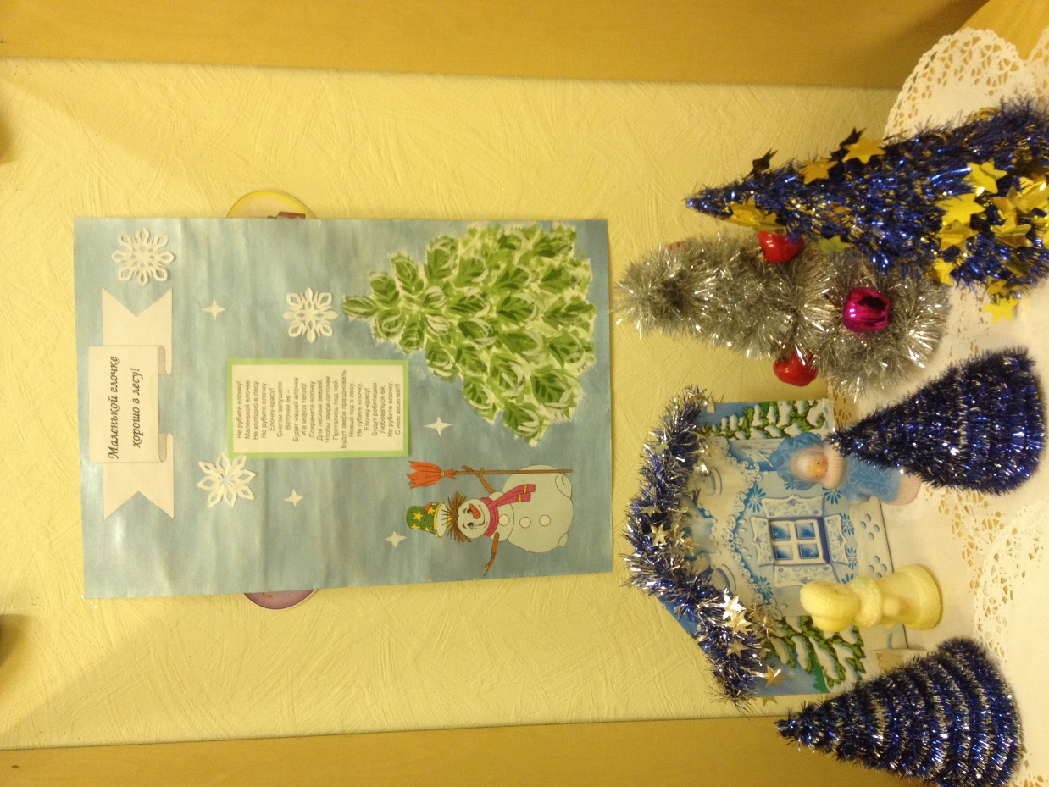

Был обьявлен конкурс «Самая оригинальная елочка»
Дети с родителями изготовили дома очень красивые елочки, фантазии не было предела!
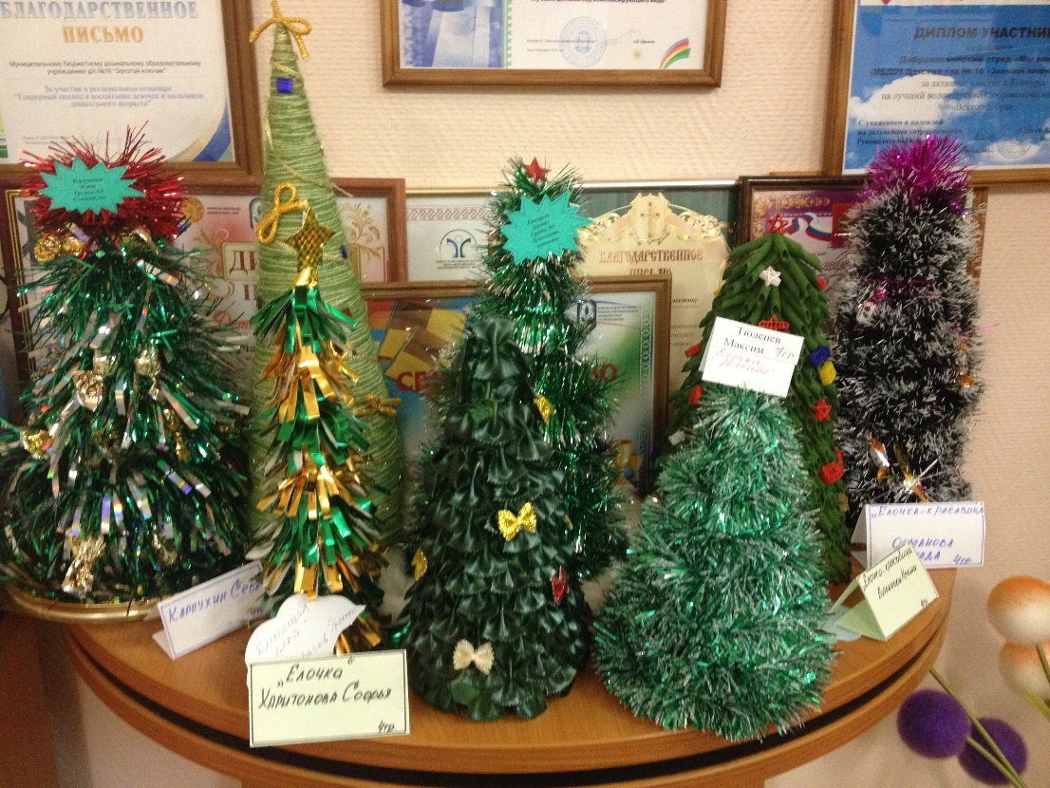
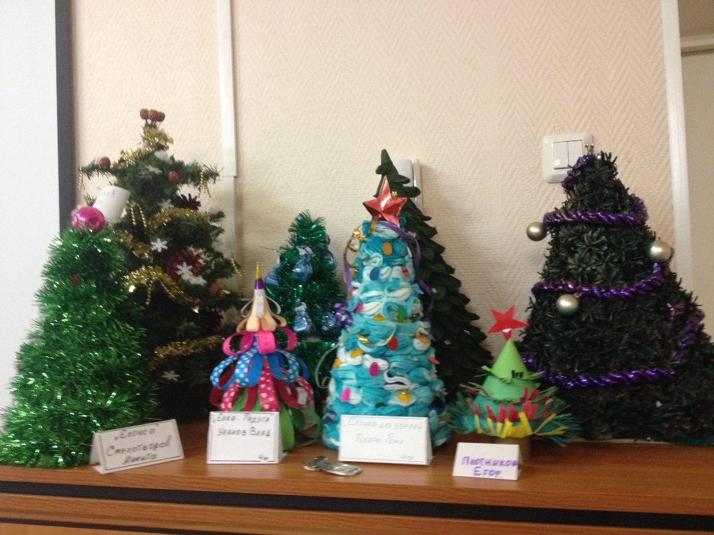
Берегите природу!
Подготовила воспитатель: Подсекаева С.Г.
МБДОУ компенсирующей направленности №16 «Золотой ключик»
Город Урай - ХМАО

